Rozmowa na temat segregowania odpadów: − Dlaczego segregujemy śmieci?

Dzięki segregacji odpadów na wysypiska trafia mniej śmieci. Te, które można poddać recyklingowi, zostają ponownie przetworzone (np. szkło trafia do hut szkła, a papier – do produkcji, między innymi, papieru toaletowego).

Posegregowane śmieci wrzucamy do pojemników oznaczonych odpowiednimi kolorami (lub podpisanymi):

• pojemnik na papier – kolor niebieski

• pojemnik na plastik – kolor żółty

• pojemnik na szkło kolorowe – kolor zielony

• pojemnik na szkło bezbarwne – kolor biały

• pojemnik na aluminium (rodzaj metalu) – kolor czerwony

Wyjaśnienie dzieciom: Co to jest recykling?

**Recykling jest powtórnym wykorzystywaniem odpadów w celu wytworzenia nowego produktu. Jest to jedna z form ochrony środowiska, której celem jest zmniejszenie nadmiernego eksploatowania złóż naturalnych oraz zmniejszenie ilości odpadów. Dzięki recyklingowi możemy otrzymać np. nową butelkę, torbę na zakupy, wazon, polar itp.**

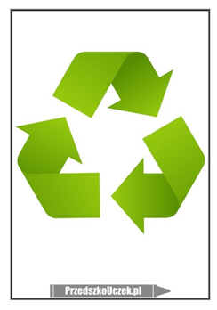**Symbol recyklingu**

